<Website thi trắc nghiệm hỗ trợ ôn thi giữa kì công nghệ Web>

**Nhóm thực hiện : <N050821>**

**Tổng quan**

*Giới thiệu tổng quan của website, ý nghĩa, mục đích xây dựng trang web*

**Chức năng của web**

**Website gồm các chức năng chính sau:**

* **Đối với nhóm người dùng Khách viếng thăm (Guest):** 
  + Đăng ký tài khoản của hệ thống (thông tin đăng ký ít nhất là 6 thông tin).
  + Xem thông tin … (VD:,..).
  + Xem thông tin chi tiết trong từng … và thông tin chi tiết … thuộc … .
  + Tìm kiếm cơ bản: Tìm…, tìm kiếm … theo tên.
  + Tìm kiếm nâng cao: Tìm … theo tên, …, …, thông tin.

Registered user

**Đối với nhóm người dùng đã có tài khoản (**Registered user**):**

* + Đăng nhập hệ thống Site tài khoản
  + Cập nhật thông tin cá nhân của tài khoản
  + Thi
  + Xem thông tin lịch sử thi, điểm qua các bài thi và tình trạng hoàn thành bài thi.
* **Đối với nhóm người dùng quản trị (Admin):**
  + Đăng nhập hệ thống Site quản lý
  + Cập nhật thông tin cá nhân của tài khoản
  + Quản lý các tài khỏan của người dùng (Thêm, Xóa, Cập nhật). Lưu ý không xóa tài khoản Admin hiện đang sử dụng.
  + Quản lý bài thi (Thêm, Xóa, Cập nhật)
  + Quản lý bộ câu hỏi từng bài thi. (Thêm, Xóa, Cập nhật)
  + Thống kê bảng xếp hạng các cá nhân trong từng bài thi

**Sơ đồ trang web**

*Sơ đồ trang web ứng với từng loại người dùng*

*Sử dụng Microsoft Visio hoặc các phần mềm vẽ biểu đồ khác*

**Đối với người dùng thông thường**

Ví dụ

**Đối với thành viên**

**Đối với quản trị viên**

**Cơ sở dữ liệu**

Mô tả các thành phần và mối liên kết giữa các thành phần trong cơ sở dữ liệu.

**Phân tích**

*Ứng với từng chức năng của website, phân tích các thành phần sau:*

* *Mô tả giao diện của trang*
* *Các chức năng thực hiện trong trang*
* *Các thành phần liên quan được lưu trữ trong CSDL.*

**Phần người dùng**

**Trang chủ**

***Giao diện***

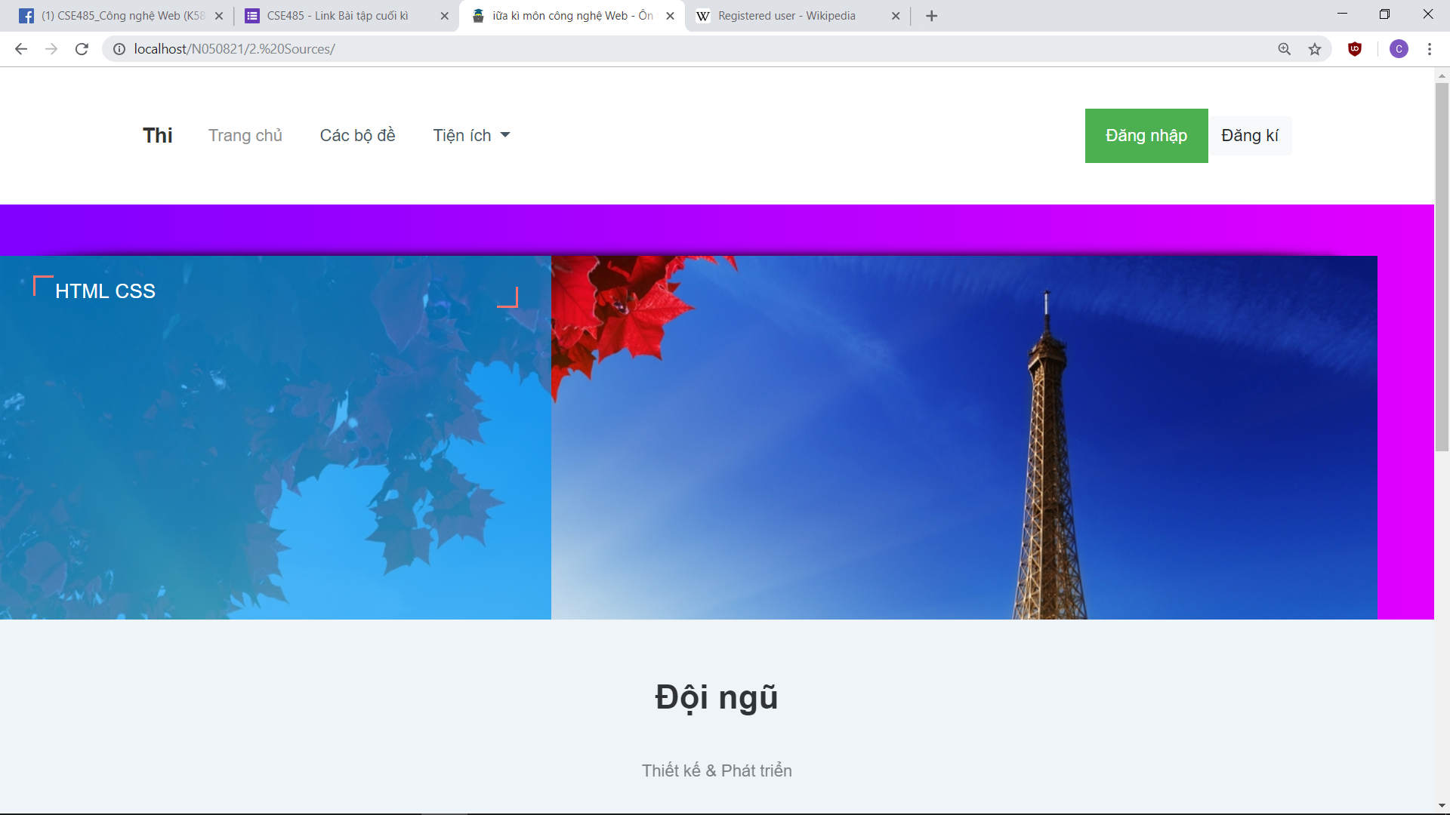

***Phân tích***

Tổng quan

* Liệt kê tất cả các bài thi trong website bao gồm các thồng tin như:
* Tên bài thi
* Thời gian thi

Dữ liệu

* Lấy thông tin từ bảng Quiz(Q) và bảng Question(Qt) tương ứng với các thuộc tính:
* Qt.qns
* Q.title
* Với thuộc tính Q.eid =Q.qid

**Danh sách bài thi**

***Giao diện***

***Phân tích***

Tổng quan

* Liệt kê các bài thi theo loại bao gồm các thông tin như:
* Tên bài thi
* Thời gian thi
* Giới thiệu ngắn gọn

Dữ liệu :

* Lấy thông tin từ **...**

**Phần quản trị**

*Mô tả các chức năng ở phần quản trị website*

**Các chức năng nâng cao**

*Mô tả các chức năng nâng cao đã thực hiện được trong đồ án.*

**Tài liệu tham khảo**

*Liệt kê các tài liệu tham khảo đã sử dụng trong đồ án.*